Classe prima elettrici 2005-2006

Compiti per le vacanze di Fisica.
Da consegnare alla prima lezione in classe seconda 2006/2007

Esercizio 1
Dato il sistema composto da più macchine semplici rappresentato in figura determinare il valore della forza in uscita.

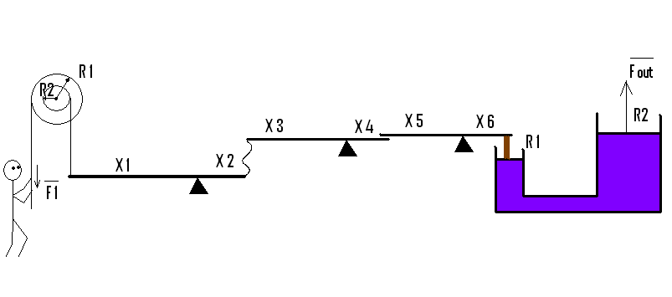
Con i seguenti dati:

F1 = 500 N
X1= 0,8 m
X2= 0,1 m
X3= 0,75 m
X4= 0,12 m
X5=0,60 m
X6= 0,2 m
R1= 1 m carrucola
R2= 0,3 m carrucola
R1= 0,1 m torchio idraulico
R2 = 0,3 m torchio idraulico

